KTU anketos
ktu.lt/anketa/

Užpildytų anketų duomenų
eksportavimas į Excel formatą

Kaunas, 2013
v1.0

Turinys
Prisijungimas 3
Registracijos rezultatų peržiūra/išvedimas į Excel 4
Atsijungimas 6

Prisijungimas

Prisijungiame adresu http://ktu.lt/anketa/admin/admin.php :

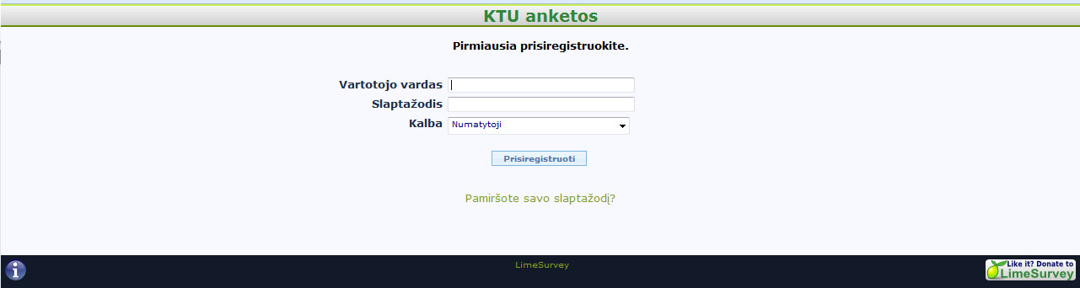

Prisijungus prie sistemos, galimas įvairių funkcijų pasirinkimas.

Registracijos rezultatų peržiūra/išvedimas į Excel

1. Atidaryti apklausų sąrašą, nuspaudus mygtuką „Apklausų sąrašas“ .
2. Pasirinkti iš sąrašo norimą anketą.
3. Antroje mygtukų eilutėje pasirinkti mygtuką „Apklausos atsakymai“  po to "Atsakymai ir statistika" .

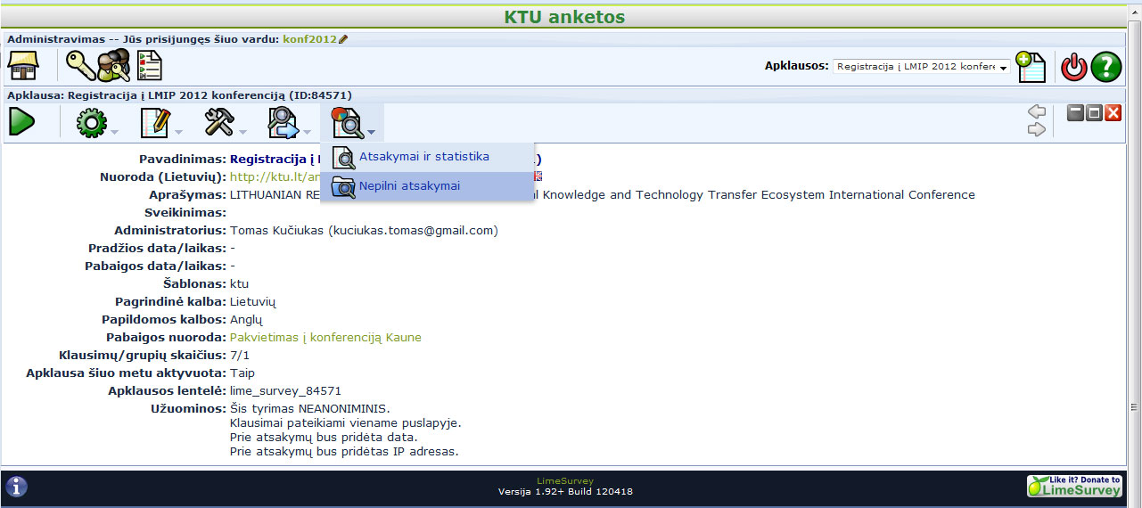

4. Spausti mygtuką "Rodyti atsakymus" ir pasirinkti kalbą pvz., lietuvių.
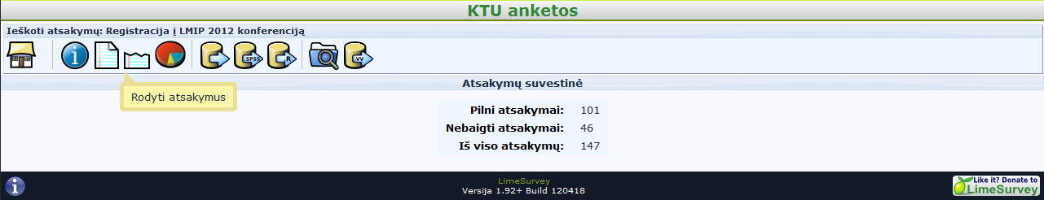

5. Matysime atsakymų sąrašo langą. Paspaudus stulpelyje Veiksmai mygtuką „Parodyti atsakymų detales“ galite pamatyti atsakymą atskirame lange.
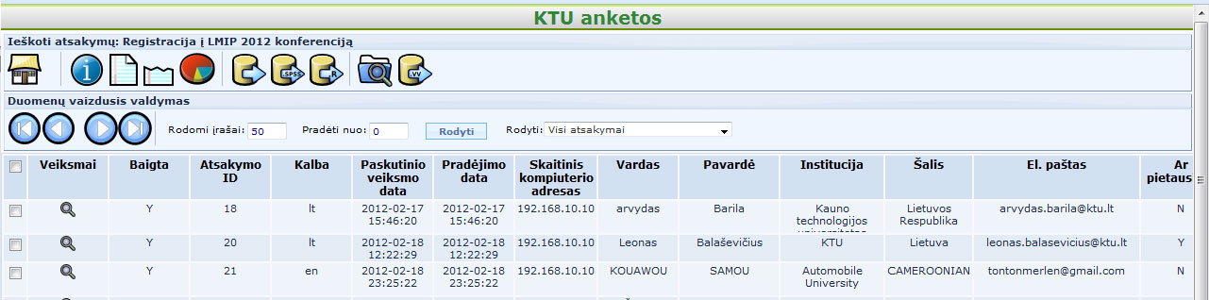
.
6. Toliau viršuje langelyje „Rodyti“ rekomenduojame pasirinkti „Tik užbaigti atsakymai“. Duomenų eksportavimui spausti mygtuką  „Eksportuoti duomenis į taikomąsias programas“. Ekrano lange atlikti reikiamus nustatymus:
- Skiltyje „Užbaigtumo būsena“ pasirinkti „Tik užbaigti atsakymai“.
- Nustatykite skiltyje „Klausimai“ „Pilnos antraštės“.
- Skiltyje „formatas“ pasirinkti "Microsoft Excel failas (visos koduotės)" ar kitą formatą.
- Spausti ”Eksportuoti duomenis”:
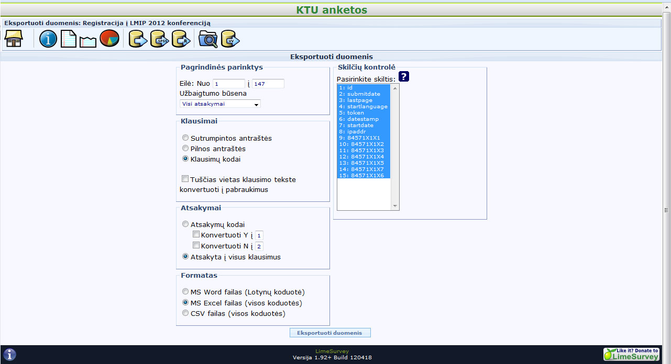

Duomenų failą galite įrašyti į diską ar iškart atverti su Excel programa.

Atsijungimas

Norint atsijungti iš „KTU anketų“ puslapio reikia:
- Spausti viršuje kairėje esantį mygtuką „Grįžti į pagrindinį puslapį“ .
- Spausti viršuje dešinėje esantį mygtuką „Atsijungti“ .

